TÊN BÀI DẠY:
BÀI 8 – THẾ GIỚI ĐA DẠNG CỦA THÔNG TIN
Môn học: Ngữ Văn/Lớp: 10
Thời gian thực hiện: 10 tiết

PHẦN 1: ĐỌC
PHỤC HỒI TẦNG OZONE:
THÀNH CÔNG HIẾM HOI CỦA NỖ LỰC TOÀN CẦU (Lê My)
- MỤC TIÊU
1.Kiến thức:
– HS phân tích và đánh giá được cách đặt nhan đề của tác giả, suy đoán được nội dung của văn bản từ nhan đề.
– HS nhận biết được các đặc điểm của loại văn bản thông tin, cụ thể là bản tin qua văn bản được đọc.
– HS nhận biết và phân tích được vai trò của các phương tiện phi ngôn ngữ trong văn bản, cũng như sự kết hợp giữa chúng với phương tiện ngôn ngữ.
– HS thấy được mối quan hệ giữa câu chuyện về sự thành công của hành trình phục hồi tầng ozone và con đường giải quyết các vấn đề toàn cầu khác.
2. Năng lực
1.1. Năng lực chung:
- NL giao tiếp, hợp tác: biết lắng nghe và có phản hồi tích cực trong giao tiếp
- NL tự chủ và tự học: biết chủ động, tích cực thực hiện những công việc của bản thân trong học tập.
- Giải quyết vấn đề và sáng tạo: biết cách xử lí nhiệm vụ theo đúng trọng tâm, sáng tạo trong cách tiếp cận và trình bày vấn đề.
1.2. Năng lực đặc thù:
Bài học góp phần phát triển năng lực văn học và năng lực ngôn ngữ cho học sinh:
- Nhận biết được một số dạng văn bản thông tin tổng hợp.
- Nêu được ý nghĩa của văn bản thông tin đối với bản thân.
- Phân tích, đánh giá được cách đặt nhan đề và mục đích của người viết, cách đưa tin và quan điểm của người viết bản tin, sự kết hợp giữa các phương tiện giao tiếp trong việc thể hiện thông tin.
- Nhận biết và sử dụng được cách trích dẫn, chú thích trong văn bản; phân tích được vai trò của một số phương tiện giao tiếp phi ngôn ngữ: hình ảnh, số liệu, biểu đồ, sơ đồ, ... trong văn bản.
- Biết thuyết trình (giới thiệu, đánh giá) về nội dung và nghệ thuật của một văn bản thông tin.
2. Phẩm chất:
- Trung thực: Trung thực trong thực hiện và báo cáo các sản phẩm của nhóm
- Trách nhiệm: Trong thực hiện nhiệm vụ chung của nhóm; Sống có khát vọng, có hoài bão và thể hiện được trách nhiệm với cộng đồng; Có thái độ trân trọng đối với những đóng góp lớn của các nhà khoa học, những nỗ lực không ngừng của con người trong việc bảo vệ hành tinh xanh.
- Chăm chỉ: Có tinh thần tích cực trong việc tạo lập văn bản, chia sẻ những cảm nhận của mình về các văn bản thông tin.
3. Phẩm chất
II. THIẾT BỊ DẠY HỌC VÀ HỌC LIỆU
1. Học liệu: Sách giáo khoa, sách giáo viên, phiếu học tập
2. Thiết bị: Máy chiếu, bảng, dụng cụ khác nếu cần.
III. TIẾN TRÌNH DẠY HỌC
1. Ổn định tổ chức
2. Kiểm tra
3. Bài mới
Hoạt động 1: Mở đầu
a. Mục tiêu hoạt động: Tạo tâm thế thoải mái và gợi dẫn cho học sinh về nội dung bài học
b.Tổ chức thực hiện:
Bước 1. Giao nhiệm vụ học tập:
- Em có theo dõi tin tức không? Em thường theo dõi tin tức trên những kênh truyền thông nào và quan tâm đến những gì khi tiếp nhận thông tin?
- Hãy theo dõi video sau và ghi lại những tác hại của việc suy giảm tầng ozone?: https://www.youtube.com/watch?v=PgeDjhbpZ70
Bước 2. Thực hiện nhiệm vụ
Học sinh theo dõi video và trả lời câu hỏi
Bước 3. Báo cáo, thảo luận
Học sinh báo cáo kết quả
Bước 4. Kết luận, nhận định
Giáo viên dẫn dắt vào bài học: Tìm hiểu về việc phục hồi tầng ozone hiện nay.
Hoạt động 2: Hình thành kiến thức
2.1.Đọc văn bản:

Mục tiêu
  - Biết thu thập và làm rõ các thông tin có liên quan đến vấn đề.
  - Vận dụng kĩ năng theo dõi, đọc lướt trong quá trình đọc VB.
- Sản phẩm: Câu trả lời của HS cho những câu hỏi ở phần Đọc VB (phiếu học tập 01).

Tổ chức hoạt động
* Giao nhiệm vụ HT: HS đọc to VB trước lớp hoặc đọc cùng nhau trong nhóm, trong quá trình đọc, trả lời các câu hỏi trong khi đọc được nêu ở các thẻ đọc tương ứng. Cụ thể:
- Cách 1: 1 – 2 HS đọc to VB trước lớp, các HS khác lắng nghe, khi đến các phần. Khi xuất hiện các kí hiệu, GV yêu cầu HS tạm dừng khoảng 2 – 3 phút để tất cả HS trong lớp (kể cả HS đang thực hiện nhiệm vụ đọc thành tiếng) trả lời câu hỏi Trong khi đọc được nêu ở thẻ câu hỏi tương ứng (HS trả lời độc lập, không trao đổi, thảo luận). Sau đó, GV mời 1 – 2 HS trình bày câu trả lời và tiếp tục tổ chức cho HS đọc to VB.
- Cách 2: Tổ chức cho HS cùng đọc trong nhóm (3 – 4 HS/ nhóm). Tuy nhiên, khi trả lời câu hỏi Trong khi đọc ứng với từng thẻ đọc, HS làm độc lập trước khi trao đổi câu trả lời với các bạn trong nhóm. Sau khi trao đổi xong câu hỏi ở phần VB nào thì lại tiếp tục đọc VB và thực hiện các nhiệm vụ đọc tương tự cho đến hết.
- Thực hiện nhiệm vụ HT: Cá nhân HS đọc trực tiếp VB và trả lời câu hỏi theo hướng dẫn của GV.

Báo cáo, thảo luận
– Cách 1: Ứng với từng thẻ câu hỏi, GV có thể gọi 1, 2 HS trả lời. Các HS khác nghe, trao đổi, bổ sung (nếu có).
- Cách 2: Ứng với từng thẻ câu hỏi, GV có thể yêu cầu HS trình bày và trao đổi về câu trả lời với các bạn trong nhóm.
Kết luận, nhận định: GV nhận xét, đánh giá về kết quả đọc trực tiếp của HS; thái độ của HS đối với việc đọc. Đối với câu trả lời của HS, GV không đánh giá đúng/ sai mà tập trung đánh giá cách thức HS thực hiện các kĩ năng đọc thông qua việc trả lời các câu hỏi.
2.2. Tìm hiểu chung
a.Mục tiêu:
- Tìm hiểu xuất xứ của văn bản
- Tìm hiểu những nét cơ bản về thể loại bản tin
b.Tổ chức thực hiện:
Hoạt động của GV và HS | Dự kiến sản phẩm
Phần này GV giao học sinh chuẩn bị ở nhà, lên lớp chỉ trình bày)  -Sử dụng Kĩ thuật HỎI CHUYÊN GIA  +HS xung phong (hoặc theo sự phân công của GV) tạo thành các nhóm "chuyên gia" về thể loại Bản tin.  + Các "chuyên gia" nghiên cứu và thảo luận với nhau về những tư liệu có liên quan đến bản tin  + Một em trưởng nhóm "chuyên gia" sẽ điều khiển buổi "tư vấn", mời các bạn HS trong lớp trong vai “khán giả” đặt câu hỏi rồi mời "chuyên gia" giải đáp, trả lời.  - Một số câu hỏi của “khán giả” dành cho "chuyên gia":  +Bản tin là gì? Đặc điểm của bản tin?  + Cho ví dụ?  Bước 2. Thực hiện nhiệm vụ  - Một em trưởng nhóm "chuyên gia" lên điều khiển buổi "tư vấn", mời các bạn HS trong lớp trong vai “khán giả” đặt câu hỏi.  - Trưởng nhóm "chuyên gia" có nhiệm vụ trả lời  Bước 3. Báo cáo, thảo luận  Học sinh trong nhóm "chuyên gia" thay phiên trả lời các câu hỏi của “khán giả”  Bước 4. Kết luận, nhận định  GV chốt những kiến thức cơ bản về văn bản tin  GV chốt những kiến thức cơ bản: Ở bản tin trên, tác giả Lê My đã cung cấp cho người đọc nhiều thông tin về công cuộc phục hồi tầng ozone nhờ nỗ lực của toàn cầu. Thông tin khách quan được truyền tải đầy đủ và chi tiết qua từ ngữ và hình ảnh. Ngoài ra, người đọc dễ dàng nhận ra quan điểm của người viết thông qua những bình luận, phân tích... | I.Tìm hiểu chung:  1. Xuất xứ: là một bản tin đăng trên báo “Tuổi trẻ cuối tuần”, ngày 30/10/2021)  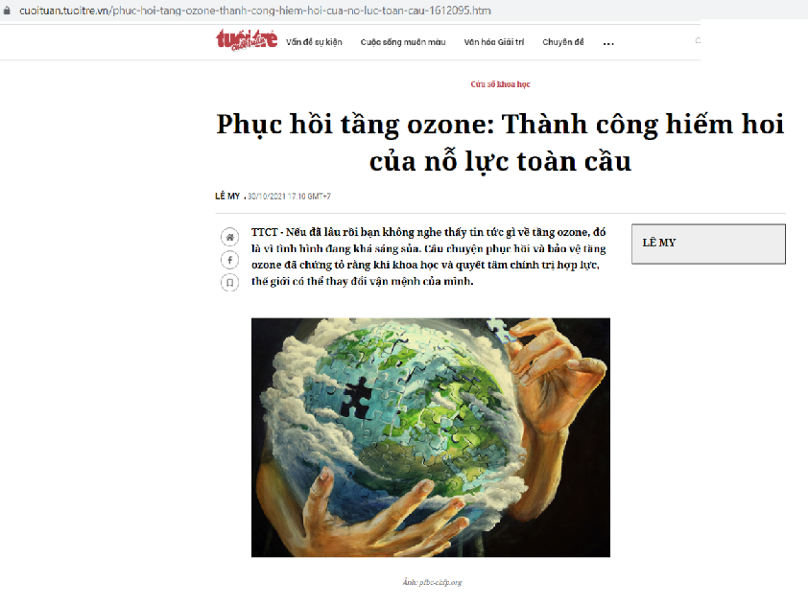  2. Vài nét về thể loại bản tin  - Là một loại của văn bản thông tin, phản ánh sự kiện mới xảy ra hoặc sự kiện được nhiều người quan tâm. Đó có thể là tin ảnh hoặc tin chữ. Văn bản trên có cả kênh hình và kênh chữ nên có thể coi là văn bản đa phương thức.  - Đặc điểm:  Tính thời sự  Tính chính xác, tin cậy  Tính hàm súc  Cách đưa tin và quan điểm của người viết  Phương tiện phi ngôn ngữ
2.3.Đọc – hiểu chi tiết
a. Mục tiêu:
- HS quan sát hình thức, cách trình bày văn bản, theo dõi, kết nối thông tin đưa ra trong văn bản.
- Phân tích và đánh giá được thông tin cơ bản của VB, cách đặt nhan đề của tác giả.
- NL giao tiếp và hợp tác: phân tích được các công việc cần thực hiện để hoàn thành nhiệm vụ của nhóm.
b.Tổ chức thực hiện:
Hoạt động của GV và HS | Dự kiến sản phẩm
Bước 1: Chuyển giao nhiệm vụ  (1) Cá nhân HS trả lời câu 1 (SGK/ tr. 88).  (2) Thảo luận nhóm nhỏ (4 – 6 HS/ nhóm), hoàn thành phiếu học tập số 2,34,5  Gợi ý: Em hiểu đề tài của VB là gì? Nếu đề tài của VB được diễn đạt bằng một cụm danh từ, em sẽ dùng cụm từ gì để biểu thị đề tài của VB trên? (Lưu ý: HS có thể đưa ra nhiều câu trả lời khác nhau miễn là hợp lí.)  Bước 2: Thực hiện nhiệm vụ  HS hoàn thành phiếu học tập  Bước 3: Báo cáo kết quả  Đại diện 01 học sinh báo cáo phần tìm hiểu  HS khác nhận xét  Bước 4: Đánh giá, nhận định  GV chốt những kiến thức cơ bản  - Cùng với đọc, ta còn được “nhìn” hình ảnh trực quan, cụ thể và dễ hình dung nhờ sự hỗ trợ của màu sắc, đường nét. Theo chú thích, thang đơn vị Dobson biểu thị độ dày của lớp Ozone trong khí quyển, người đọc dễ dàng nhận ra sự khác biệt trong hình ảnh mô phỏng lỗ thủng trước khi có giải pháp và sau đó, khi có sự nỗ lực của toàn cầu.  Cách kể về sự thành công trong việc phục hồi tầng ozone, cách diễn đạt “gửi gắm” cách đánh giá của cá nhân: “từ đây, cộng đồng quốc tế…”, “Mãi đến năm 1985, thế giới mới giật mình hiểu ra…, may mắn thế giới đã lắng nghe…nhưng cần nhớ rằng công chúng….”thể hiện sự bám sát thông tin của người viết, đồng thời, mỗi chuyển biến của tình thế, người viết lại “nương” theo nội dung mà bộc lộ quan điểm. Trên tổng thể văn bản, người viết đặt niềm tin vào nỗ lực toàn cầu, thể hiện niềm tự hào trước thành quả phục hồi tầng ozone nhờ đồng thuận quốc tế. | II. Đọc – hiểu chi tiết  1. Thông tin chính của văn bản, đề tài, nhan đề.  - Thông tin chính của văn bản là sự thành công của việc phục hồi tầng ozone. Do tính chất tích hợp của nội dung bài viết nên đây vừa là thông tin khoa học, vừa là thông tin thời sự, chính trị.  - Đề tài: bảo vệ sự sống trên Trái đất.  - Nhan đề: Giới thiệu khái quát nội dung của VB, tạo sự chú ý và giúp người đọc định hướng nhận biết nội dung VB. Cách đặt nhan đề gây ấn tượng, gồm hai về, cách giữa bởi dấu hai chấm, hướng việc truyền tải thông tin ngắn gọn, chính xác. Nội dung được triển khai thành các mục được in đậm trong văn bản, có sử dụng kết hợp phương tiện phi ngôn ngữ.  - Sa - pô: Giới thiệu khái quát nội dung của VB, tạo sự chú ý và giúp người đọc định hướng nhận biết nội dung VB.  - Phần chữ in đậm: Cung cấp thông tin chính của từng phần/ mục trong VB, tạo bố cục mạch lạc cho VB, giúp người đọc dễ tiếp nhận VB.  - Những nghiên cứu về tầng ozone ( Khoa học vào vai thám tử)  . Tầng ozone nằm ở độ cao khoảng 15-40km so với bề mặt Trái Đất, thuộc tầng bình lưu.  . Vai trò: như lớp “kem chống nắng” che chắn cho hành tinh khỏi tia cực tím(UV).  . Nguyên nhân suy giảm tầng ozone: do hợp chất CFC  * Hợp chất CFC.  - Hợp chất CFC ra mắt lần đầu năm 1930, rẻ tiền, nhiều ứng dụng (làm chất lạnh trong tủ lạnh, máy lạnh…), không tham gia phản ứng hóa học, bay hơi và tích tụ trong bầu khí quyển.  - CFC bị phân hủy dưới tia UV, khiến khí Ozone trở thành khí Oxygen, tức bào mòn lớp Ozone.  - Những tổn hại to lớn mà chất CFC gây ra đối với tầng ozone được diễn giải bằng các hiện tượng hóa học: một nguyên tử Cl từ một phân tử CFC có thể phá hủy hàng trăm nghìn phân tử ozone.  - Những nhân tố làm nên thành công của nỗ lực phục hồi tầng ozone (Đồng lòng)  - Liên hợp quốc bắt đầu đàm phán về hiệp ước xóa sổ các chất có hại cho tầng ozone từ năm 1986. Năm 1989, Nghị định thư Mông-tơ-rê-an có hiệu lực.  - Năm 2008, Nghị định đó của Liên hợp quốc đã được mọi quốc gia trên thế giới phê chuẩn, góp phần đưa đến sự tẩy chay của người tiêu dùng, sự quyết liệt của giới chính trị và nguồn đầu tư vào công nghệ để ngừng sản xuất CFC.  3. Phương tiện ngôn ngữ và phương tiện phi ngôn ngữ:  - Phương tiện ngôn ngữ:  - Chủ yếu sử dụng từ ngữ đơn nghĩa vì nội dung của văn bản cung cấp thông tin có tính học thuật.  - Người viết không ngần ngại sử dụng phép tu từ, lối diễn đạt thu hút sự chú ý, gây ấn tượng mạnh với người đọc ngay từ nhan đề. Sa - pô cũng “mời gọi” người đọc: “nếu lâu rồi bạn không nghe tin tức gì về tầng ozone….vận mệnh của mình”. Sa - pô được viết theo cách đưa giả thiết “nếu - thì” và có tính chất đối thoại với người đọc.  - Nhiều cách diễn đạt thú vị gợi liên tưởng ở người đọc: khoa học vào vai thám tử, tầng ozone như một lớp kem chống nắng, các nhà khoa học là tuyến phòng thủ đầu tiên…  - Phương tiện phi ngôn ngữ - Hình ảnh lỗ thủng tầng ozone ở Nam Cực giai đoạn 1979-2019 (trích nguồn Đài quan sát Trái Đất NaSa)  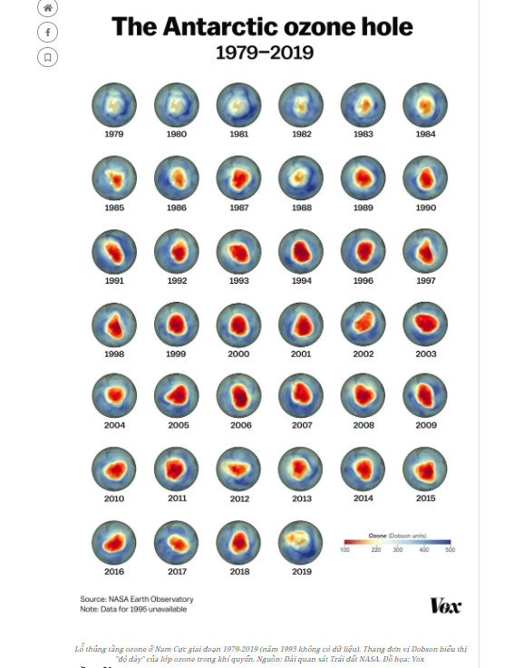  + Các con số thể hiện các mốc thời gian từ năm 1979 đến năm 2019.  + Hình vẽ mô phỏng kích thước lỗ thủng qua các năm, mỗi năm độ lớn nhỏ của lỗ thủng sẽ khác nhau nên hình vẽ cũng khác nhau.(từ trái sang phải, từ trên xuống dưới theo thứ tự thời gian)  + Thang đơn vị được hiển thị ở góc dưới bên trái của hình ảnh: độ dày của tầng Ozone trong khí quyển theo thứ tự từ mỏng nhất đến dày nhất và biểu hiện bằng màu sắc từ màu đỏ ở mức cảnh báo đến màu xanh đậm là mức an toàn.  Các phương tiện phi ngôn ngữ này cho thấy sự thay đổi của lỗ thủng tầng ozone, trong đó có thể nhận thấy xu hướng tăng dần của diện tích lỗ thủng tầng ozone và sự giảm dần độ dày của lớp ozone trong khí quyển qua các năm và những dấu hiệu lạc quan vào năm 2019, khi lỗ thủng tầng ozone cơ bản đã phục hồi độ dày của năm 1979 nhờ những nỗ lực hợp tác toàn cầu. Đây là những dữ liệu cho thấy tầng ozone đang bị đe doạ nghiêm trọng, song con người vẫn có thể chung tay để có thể cải thiện tình trạng này.  --> Tác dụng của hình ảnh là cung cấp hình ảnh trực quan, cụ thể và có sử dụng màu sắc hỗ trợ về thông tin lỗ thủng tầng ozone ở Nam cực giai đoạn 1979- 2019 giúp thông tin trong văn bản rõ ràng hơn, người đọc dễ hình dung hơn và thuyết phục được người đọc.  - Cách bộc lộ quan điểm của người viết  - Quan điểm chính: các vấn đề của toàn cầu chỉ có thể được giải quyết khi có sự đồng thuận và chung tay ở cấp độ toàn cầu, giữa công chúng, khoa học và chính trị. Đây là quan điểm hợp lý.  - Cách bộc lộ quan điểm: rõ ràng, qua cách đưa tin và quan điểm đưa tin.  5.Một số vấn đề trên thế giới hiện nay cần đến những nỗ lực của toàn cầu và trách nhiệm của công dân toàn cầu.  - Một số vấn đề trên thế giới hiện nay cần đến những nỗ lực của toàn cầu và trách nhiệm của công dân toàn cầu:  - Nạn đói.  - Ô nhiễm môi trường  - Dịch bệnh  - Mất cân bằng sinh thái  - Bất bình đẳng giới…  - Trách nhiệm công dân toàn cầu:  - Chung tay nỗ lực cùng toàn cầu giải quyết vấn đề chung.  - Điều chỉnh những hành vi, cách ứng xử của mình với thế giới tự nhiên.
Hoạt động 3: Luyện tập
a. Mục tiêu hoạt động: Dựa vào nội dung tìm hiểu văn bản để thực hành viết kết nối với đọc.
b. Tổ chức thực hiện
Bước 1. Giao nhiệm vụ học tập
GV giao nhiệm vụ: HS thực hành viết kết nối đọc theo hướng dẫn của GV với nội dung: Hãy viết đoạn văn khoảng 150 chữ nêu suy nghĩ về giải pháp làm giảm rác thải nhựa trên toàn cầu.
Bước 2. Thực hiện nhiệm vụ
HS thực hiện bài làm viết kết nối đọc
Bước 3. Báo cáo, thảo luận
HS trình bày phần bài làm của mình
Nhận xét bài viết của bạn và chỉnh sửa lại bài viết theo rubric viết
Bước 4. Kết luận, nhận định
GV chốt lại các chia sẻ, lựa chọn các bài viết tốt để cả lớp tham khảo
- Gợi ý: Hạn chế sử dụng các sản phẩm từ nhựa và túi nilon, sử dụng các loại túi thân thiện với môi trường, tái sử dụng và tái chế nhựa….
Hoạt động 4: Vận dụng
a. Mục tiêu hoạt động: HS vận dụng liên hệ với trách nhiệm của bản thân đối với các vấn đề toàn cầu.
b. Tổ chức thực hiện
Bước 1. Giao nhiệm vụ học tập
GV giao nhiệm vụ: HS thực hiện một bài luận ngắn về những việc anh/chị có thể làm để cùng chung tay giải quyết một vấn đề mang tính toàn cầu hiện nay?
Bước 2. Thực hiện nhiệm vụ
HS tự lựa chọn một vấn đề mang tính toàn cầu
HS thực hiện bài luận ngắn
Bước 3. Báo cáo, thảo luận
HS trình bày phần bài làm của mình. Lắng nghe và nhận xét bài của bạn.
Bước 4. Kết luận, nhận định
GV nhận xét, chốt lại những nội dung quan trọng
Phụ lục 1. Phiếu học tập
Phiếu học tập số 1.Trả lời câu hỏi Trong khi đọc:
Câu 1 : Các thông tin về tầng ozone và vai trò của nó?
(Quan sát các thẻ đọc: chú ý thông tin về hợp chất CFC, hai nhà khoa học Mô - li- nơ và Rao-lân đã phát hiện ra sự thật gì về chất CFC, những tổn hại to lớn mà hợp chất CFC gây ra với tầng ozone?)

Câu 2. Liên hợp quốc đã có những nỗ lực gì nhằm xóa sổ các hóa chất có hại cho tầng ozone? Những nhân tố nào làm nên thành công cuae nỗ lực phục hồi tầng ozone?

Phiếu học tập số 2.Trả lời câu hỏi Sau khi đọc:
Đề tài | Bảo vệ sự sống trên Trái đất
Nhan đề | Khái quát thông tin chính của VB.
Sa -pô | Giới thiệu khái quát nội dung của VB, tạo sự chú ý và giúp người đọc định hướng nhận biết nội dung VB.
Phần chữ in đậm | Cung cấp thông tin chính của từng phần/ mục trong VB, tạo bố cục mạch lạc cho VB, giúp người đọc dễ tiếp nhận VB.

Phiếu học tập số 3.
Những nghiên cứu về tầng ozone và lỗ thủng tầng ozone
Vị trí trong bầu khí quyển
Vai trò
Hợp chất CFC
Những nhân tố làm nên thành công của nỗ lực phục hồi tầng ozone

Phiếu học tập số 4
Ngôn ngữ của VB này đáp ứng những yêu cầu nào của bản tin? Bạn có đồng tình khi đưa tin coi nhà nghiên cứu khoa học là “thám tử”, “tuyến phòng thủ” và sự nỗ lực phục hồi tầng ozone là một “cuộc chiến”?
Tìm những phương tiện giao tiếp phi ngôn ngữ? Nêu tác dụng của các phương tiện phi ngôn ngữ?

Phiếu học tập số 5

Quan điểm chính của tác giả bài viết?
Nêu một số vấn đề trên thế giới hiện nay cần đến những nỗ lực của toàn cầu?
Suy nghĩ về trách nhiệm cá nhân đối với sự tồn vong của nhân loại và Trái Đất?

Phụ lục 2. Rubic đánh giá thảo luận nhóm

TIÊU CHÍ | CẦN CỐ GẮNG  (0 – 4 điểm) | ĐÃ LÀM TỐT  (5 – 7 điểm) | RẤT XUẤT SẮC  (8 – 10 điểm)
Hình thức  (2 điểm) | 0 điểm  Bài làm còn sơ sài, trình bày cẩu thả  Sai lỗi chính tả | 1 điểm  Bài làm tương đối đẩy đủ, chỉn chu  Trình bày cẩn thận  Không có lỗi chính tả | 2 điểm  Bài làm tương đối đẩy đủ, chỉn chu  Trình bày cẩn thận  Không có lỗi chính tả  Có sự sáng tạo
Nội dung  (6 điểm) | 1 - 3 điểm  Chưa trả lơi đúng câu hỏi trọng tâm  Không trả lời đủ hết các câu hỏi gợi dẫn  Nội dung sơ sài mới dừng lại ở mức độ biết và nhận diện | 4 – 5 điểm  Trả lời tương đối đầy đủ các câu hỏi gợi dẫn  Trả lời đúng trọng tâm  Có ít nhất 1 – 2 ý mở rộng nâng cao | 6 điểm  Trả lời tương đối đầy đủ các câu hỏi gợi dẫn  Trả lời đúng trọng tâm  Có nhiều hơn 2 ý mở rộng nâng cao  Có sự sáng tạo
Hiệu quả nhóm  (2 điểm) | 0 điểm  Các thành viên chưa gắn kết chặt chẽ  Vẫn còn trên 2 thành viên không tham gia hoạt động | 1 điểm  Hoạt động tương đối gắn kết, có tranh luận nhưng vẫn đi đến thông nhát  Vẫn còn 1 thành viên không tham gia hoạt động | 2 điểm  Hoạt động gắn kết  Có sự đồng thuận và nhiều ý tưởng khác biệt, sáng tạo  Toàn bộ thành viên đều tham gia hoạt động
Điểm
TỔNG

